**非线性光学二次谐波产生实验**

自1961年Fradken观察到红宝石激光倍频现象以来，激光的倍频转换技术已经有62年的发展历史，该技术的研究随着非线性晶体材料和相位匹配技术的发展而不断演进。光学倍频是一种基础的二阶非线性效应，是产生短波长激光的一种重要的手段。该实验可以让学社充分了解光学二次谐波倍频的产生过程如倍频功率与基频功率的关系，相位匹配条件等，对于未来从事量子信息研究打好良好的激光技术基础。

1. **实验目的**

1、了解非线性倍频的基本原理和转换效率的依赖因素

2、 掌握准相位匹配原理极其实现方法

3、 掌握倍频功率与基频功率的依赖关系和倍频功率随温度调谐曲线。

**二、 实验仪器**

1、 1064nm激光器

2、 精密温度控制器

3、 功率计

4、 波片、透镜和滤色片等光学与机械元件

**三、实验原理**

2.1.非线性二次谐波产生原理

在激光发明后很短的时间内，1961年 Franken和他的合作者在石英中实现了红宝石激光的倍频效应[1]，如图1所示。在一个光学介质中，当介质被光照射时，介质的电子在光的电场*E*作用下会偏离原来的位置，产生介质极化场*P*，由于极化场的存在，介质会再辐射出新的光场。当入射到介质的光强较弱时，介质的极化场正比于入射光的电场，再辐射的光场与入射光场同频率。然而，当入射光场很大时，介质的极化场的非线性效应凸显出来，非线性极化导致介质除了辐射出与入射光场同频率的成分外，还辐射出二次谐波、三次谐波等。

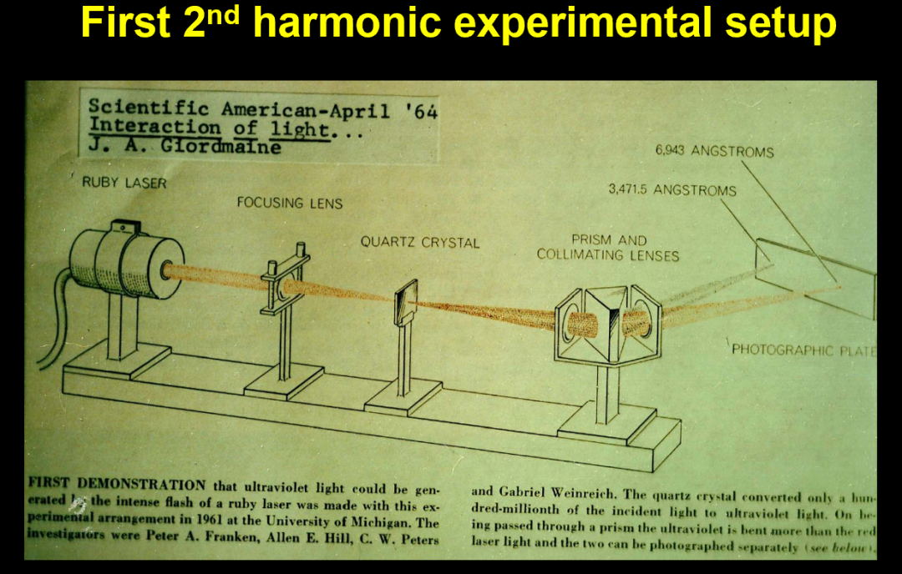

图1.1961年首次观测到倍频的实验装置图

光场的感生极化场与所加电场具有如下关系[2]

 (1)

在这个表达式中，是真空中的介电常数。代表第 *i* 阶极化张量。是传统的线性光学研究的对象，与介质的折射率相关；是与倍频、和频、差频、参量放大等现象相关的二阶相应项；是与三次谐波产生、布里渊散射有关的三阶相应项。本实验主要研究与相关的二阶非线性效应

**2.2 二阶非线性过程的基本概念**

在所有的非线性过程中，从应用的角度看，最重要的是倍频、和频、差频以及参量放大，如图2所示。在这些非线性过程中，第一个重要的条件是相互作用中的能量守恒。当两个频率为和的光束入射到非线性介质时，可以出现多种相互作用过程。对于和频过程，两个入射光子频率的和是新产生的光子的频率，即，倍频是和频的特殊情况，相互作用的两个光子的频率相等，即。对于差频过程，一个高频率的光子频率减去一个低频率的光子频率得到另外一个低频率的光子，即。而对于参量放大来说，一个高频的光子劈裂成一对频率为的信号光子(Signal)和的闲散光子(Idler)，由于能量守恒，。如果参量放大过程是在一个光学谐振腔中进行的，就构成了参量放大振荡器(Optical Parametric Oscillator, OPO)。

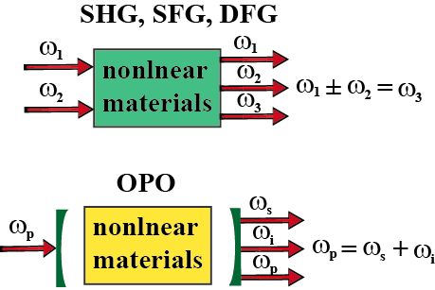

**图2** 二阶非线性频率变换简单的原理示意图。

二阶非线性效应只有在非中心对称的介质中才会出现。在实际的应用中，非线性系数比二阶极化张量的使用更广泛，这两者之间的相互关系如下：

 (2)

其中，是不同频率成分在笛卡尔坐标系下的偏振，因此极化张量总共有27个张量元。在置换对称性下，独立的张量元从27个减少到18个。所以在张量缩并中可以用索引来替代。这两种表示方法的对应关系如下：

 (3)

经过简化后，二阶非线性极化与输入光场电场的关系可以表达成如下形式：

 (4)

其中，是简并因子，当时，；当时，。当满足Kleinmann对称性时，极化张量的独立矩阵元可以进一步减小到10个[3]。

**2.3** **二阶非线性过程的耦合波方程描述**

光波在非线性非磁性介质中的传播可以用以下的非线性波动方程来描述[2]：

 （5）

其中，是真空中的磁介电常数，是材料中的电导率。介质的极化率分为线性和非线性部分，即

 （6）***D*** 是线性电位移矢量，它的定义如下：

 (7)

利用矢量关系和，（1.6）公式可以简化为

 (8)

为了得到方程（1.9）的解析解， 使用一些近似可以简化求解过程。假设入射光场是沿*z*轴传播的准单色平面波,这样电场和极化可以用如下表达式来描述。

 （9）

与此同时，假设在相互作用过程中，电场与极化波包振幅随距离和时间变换非常缓慢，这样它们对传播距离和时间的二阶微分可以忽略，这就是通常所谓的缓变振幅近似 (Slowly-Varying Envelope Approximation, SVEA) ，在此近似下：

 （10）

其中波数和折射率的定义如下：

 （11）

使用公式（1.12）、（1.11）和（1.10），方程（1.9）可以简化成一阶方程

 (12)

其中，是介质的损耗系数。结合非线性过程中的感生极化表达式，可以得到一组耦合波方程[2]

 (13)

在这里是三波混频过程中的位相失配，是取决于二阶极化张量的有效非线性系数，其具体的表达式取决于入射光场的偏振和位相匹配条件。

**2.4 准相位匹配技术**

准相位匹配是用来补偿非线性相互作用过程中不同频率波长光的相速差的一种技术。在准相位匹配中，光束在传播过程中累积的位相失配可以通过周期性的改变介质的极化方向来弥补。这样，非线性介质在光的传播方向上被周期性的改变就可以避免能量从产生的光束中转移。在铁电晶体中，可以通过周期性改变晶体固有的电筹的方向来实现，因此相当于引入了一个有效的光栅矢量，图3中简单演示了如何用光栅适量来补偿倍频过程中的位相失配。

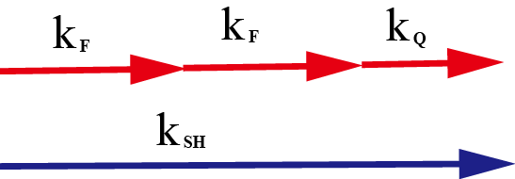

**图3** 光栅矢量来补偿基频光的波矢与倍频光的波矢之间的失配。

准相位匹配技术是被Armstrong等人在1962年首次提出[4]。在数学上，极化方向的改变等效于位相改变。从工程的角度说，在倍频过程中，选择合适的晶体电筹的极化反转长度产生的位相偏移正好补偿基频光与所产生的倍频光的位相差。总的位相失配在一个周期内保持为零，保证有效的非线性转化。尽管在准相位匹配中，有效非线性系数减小了，但是由于可以使用最大的极化张量元，所以相比于双折射位相匹配晶体仍然有很大的提高。最高的有效非线性转换可以用一阶准相位匹配来实现，在一阶准相位匹配中，极化反转周期是一个相干长度。如果极化反转的周期是三个相干长度，就称为三阶准相位匹配。图4 展示了不同的位相匹配条件下，倍频功率与晶体长度的关系。准相位匹配周期可以在设计在任何想要的温度下。



**图4** 不同类型位相匹配下，倍频信号的增长与晶体的长度的关系。(a)理想的为相匹配；(b)无为相匹配下周期性增长与衰减的倍频信号；(c)一阶准相位匹配；(d)三阶准相位匹配。

**2.5 准相位匹配基本理论**

在准相位匹配晶体中，相互作用光之间的相速度失配可以用一个周期性调制的非线性系数来描述，将周期性的非线性系数傅里叶展开成如下形式[5]：

 (14)

这里是介质的非线性系数，是次谐波的傅里叶系数，阶光栅矢量定义如下：

 （15）

这里是空间调制周期。（14）中第阶空间谐波所对应的有效非线性系数为

 （16）

当非线性系数的符号被周期性调制，那么第次傅里叶系数可以表达成如下形式：

 （17）

在这里是占空比，取决于反转的电筹长度与调制周期的比例。在最佳的占空比下，正弦函数取值为1，因此

 （18）

从公式（18）可以看出高阶准相位匹配的效率要比一阶准相位匹配的效率要低。

**2.6倍频中的准相位匹配**

下面以一阶准相位匹配PPKTP晶体中的倍频为例，介绍准相位匹配中的相关概念以及通常所关心的物理参数如何计算。对于I型位相匹配，基频与倍频光的偏振方向为。其位相失配为

 (19)

这样I型位相匹配的极化周期为

 （20）

在这里，和为基频与倍频光在晶体z轴方向的折射率。而对于PPKTP晶体中的II型位相匹配。相互作用的基频与倍频光的偏振为。II型为相匹配的位相失配为

 （21）

从上式可以导出II型位相匹配的极化周期

 （22)

公式中和是倍频与基频光在轴上的折射率。图5给出了不同基频光波长下I型和II型位相匹配条件下的极化周期。从图中可以看出II型位相匹配的光栅周期要大于I型位相匹配。长波长的光栅周期要大于短波长的光栅周期。



**图5** I型和II型匹配条件下极化周期与基频光波长之间的关系。

在倍频过程中位相匹配依赖于很多物理参数，比如温度、波长以及相互作用光束的偏振。通常在固定其他参数，改变某一单一参数，引起的倍频功率下降到最大功率一半时所对应参量的宽度定义为位相匹配容差，或者叫接收带宽。对于一个有效长度为*L*的晶体，其位相匹配因子决定于函数。全宽半高 (Full Width at Half Maximum, FWHM)接收带宽为

 (23)

这里依赖于晶体的温度以及基频光的波长。当忽略位相失配对温度和波长二阶以上微分时，就可以推导出倍频过程中波长与温度的接收带宽。对于I型为相匹配，在固定晶体温度时，其波长接收带宽为

 （24）

当基频光的波长固定时，倍频的温度接收带宽为

 （25）

公式中是材料的热膨胀系数，表示某一特定的位相匹配温度。通过上面的公式就可以计算出在倍频中我们所关心的两个重要物理参量。

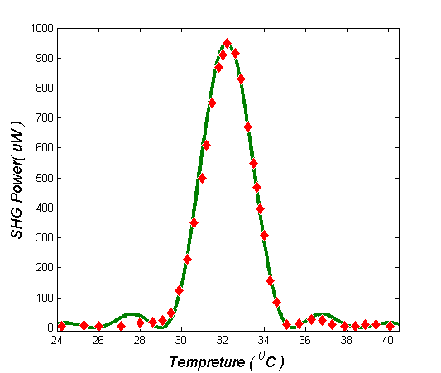

**图6** II型PPKTP晶体的倍频功率与晶体温度的关系。

**2.7高斯光泵浦下的倍频功率与倍频效率的关系**

在高斯光泵浦下，在满足相位匹配的条件下，其倍频转换效率与基频光功率、晶体参数和光束聚焦参数之间的关系如下：

 （26）

其中，分别为基频光的角频率、波矢、功率、折射率；为倍频光的折射率；为真空介电常数；c为光速；L为晶体长度；为归一化聚焦因子；b为光束在晶体中的瑞利距离2倍；B为走离角参数;为有效非线性系数。可以看出倍频输出功率是基频光输入功率的二次方关系。

倍频转换效率一般有两种定义，一种是倍频光功率与基频光功率的比值，表达式如下：

（27）

另一种是归一化的功率效率，对泵浦功率和晶体长度进行归一化处理，方便对比不同非线性材料的倍频性能，表达式如下：

（28）



**图7.** 倍频光输出功率与基频光功率之间的关系

**四、实验步骤**

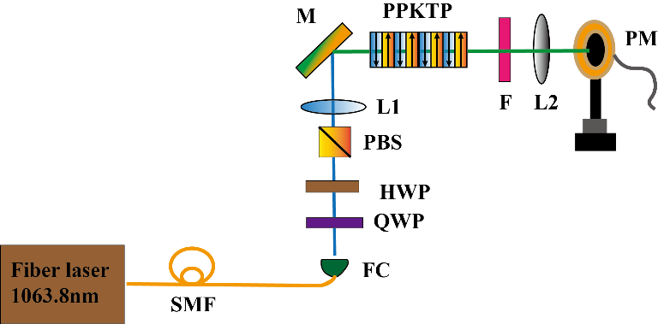

图8.倍频实验光路图。SMF：1064nm单模光纤；FC:光纤准直头；HWP：半波片；QWP：四分之一波片；PBS：偏振分束器；L1,L2:准直透镜；M：反射镜；PPKTP：周期性极化KTP晶体；F：滤色片；PM：功率计。

实验光路图如图8所示，泵浦激光为1064nm光纤激光器，通过光纤准直头输出到自由空间中，其偏振通过四分之一波片和半波片进行控制。通过旋转偏振状态改变通过偏振分束器的功率大小；过偏振分束器后，用透镜L1将泵浦1064nm激光聚焦进PPKTP晶体；其中PPKTP晶体的温度通过半导体制冷装置精确控制；倍频后的532nm倍频激光通过短通滤波器进行滤波再经透镜L2准直；基频光金和倍频光的功率通过功率计进行测量。

实验流程如下：

a.打开激光器和温度控制器对仪器进行预热和准备

b.调节半波片和四分之一波片使得透过PBS的1064nm的光功率最大

c.调节晶体温度使得输出的倍频光功率最大。

d.旋转波片，记录不同泵浦功率下的倍频激光功率

e.在最大泵浦功率下，调节晶体温度，记录倍频功率与温度的干涉曲线

**五、非线性光学二次谐波产生实验注意事项**

1、泵浦激光器的功率肉眼不可见，避免误伤眼睛和皮肤组织。

2、倍频后的绿色激光比较耀眼，避免直接打到人眼造成眼睛损伤。

3、光学镜片一般表面都是镀有光学薄膜，避免用手直接接触镜片表面，从而污染镜片表面，造成参数下降和器件损坏。

**思考题**

1、倍频功率与哪些因素有关？倍频功率与基频光功率是什么关系？

2、如何计算指定波长PPKTP晶体下I类准相位匹配在倍频转换中的极化周期？试计算780nm到390nm倍频的极化周期。

3、准相位匹配中倍频功率与温度是什么关系？如何测量倍频中的温度带宽

4、单次通过下的倍频转换效率较低，有哪些办法可以提升倍频的功率转换效率？

**参考资料**

[1]P. A. Franken, A. E. Hill, C. W. Peters and G. Weinreich, Generation of optical harmonics, Phys. Rev. Lett. **7**, 118 (1961).

[2]R. W. Boyd, Nonlinear Optics, Third Edition, New York (2007).

[3]D. A. Kleinman, Nonlinear dielectric polarization in optical media, Phys. Rev. **126**, 1977 (1962).

[4]J. A. Armstrong, N. Bloembergen, J. Ducuing and P. S. Perhsan, Interactions between light waves in a nonlinear dielectric, Phys. Rev. **127**, 1918 (1962).

[5]M. M. Fejer, G. A. Magel, D. H. Jundt, and R. L. Byer, Quasi-phase-matched second harmonic generation: tuning and tolerances , IEEE J. Quantum Electron. **28**, 2631 (1992).

[6]Shuanghua Wang, Fabrication and characterization of periodically-poled KTP and Rb-doped KTP for applications in the visible and UV, Doctoral Thesis, Laser Physics Division, Department of Physics Royal Institute of Technology Stockholm, Sweden 2005.